THÔNG TIN TRỌNG TÀI VIÊN
ĐINH THỊ MỸ LOAN |  | 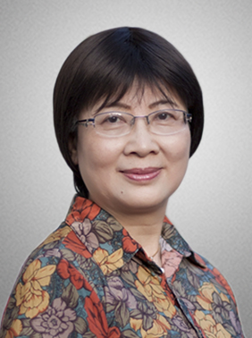
 | Năm sinh: 1952
 | Nghề nghiệp: Chủ tịch, Hiệp hội các nhà bán lẻ Việt Nam
 | Email: loanmydinh@gmail.com
 | Lĩnh vực hoạt động: Cạnh tranh, Chất lượng hàng hóa, Thương mại Quốc tế, Phòng vệ thương mại, Bảo vệ người tiêu dùng
 | Ngôn ngữ: Tiếng Anh, tiếng Nga

Học vấn
 | Tiến sỹ Luật Thương mại Quốc tế, Liên Xô
Kinh nghiệm
1976 – 1996 | Chuyên viên pháp chế, Bộ Thương mại
1996 – 1998 | Phó vụ trưởng, Vụ Pháp chế , Bộ Thương mại
1998 – 2004 | Tham tán Thương mại Việt Nam, Australia
2004 – 2007 | Cục trưởng, Cục Quản lý cạnh tranh, Bộ Thương mại
2007 – nay | Chủ tịch, Hội đồng Tư vấn Phòng vệ Thương mại – VCCI
Chức vụ
2006 – nay | - Trọng tài viên, Trung Tâm Trọng Tài Quốc tế Việt Nam bên cạnh Phòng Thương mại và Công nghiệp Việt Nam (VIAC)
2007 – 2012 | - Phó Chủ tịch thường trực, Tổng thư ký, Hiệp hội các nhà bán lẻ Việt Nam
2013 – nay | - Chủ tịch, Hiệp hội các nhà bán lẻ Việt Nam
Bằng cấp/chứng chỉ
 | - Tiến sỹ Luật Thương mại Quốc tế, Liên Xô

